Práctica VHDL – Implementación de un banco de registros

Xabier Iglesias Pérez (xabier.iglesias.perez@udc.es)
Alonso Rodriguez Iglesias (alonso.rodriguez@udc.es)

Banco de registros: (registersBank.vhd)

El primer fichero es el correspondiente a la implementación del banco de registros.

Se compone de una entidad registersBank con los elementos:
clk y reset como lineas de entrada binarias,
rs, rt y rd como los selectores de registro (arrays lógicos de 5 bits),
rdValue como el valor a escribir (array lógico de 32 bits),
EscrReg como entrada binaria que indica si estamos ante una operación de escritura,
regA y regB como arrays binarios de 32 bits que contienen la salida de una lectura sobre
el banco.

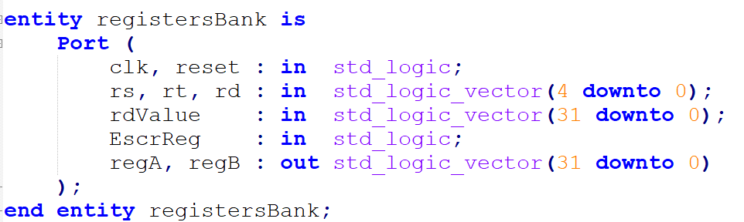

Internamente contiene un array de registros (arrays binarios de 32 bits) definido de la siguiente manera:

El algoritmo que modela su comportamiento tiene en cuenta un factor clave:

La salida de los registros A y B está retrasada con respecto al flanco de subida que inicia una operación de lectura.

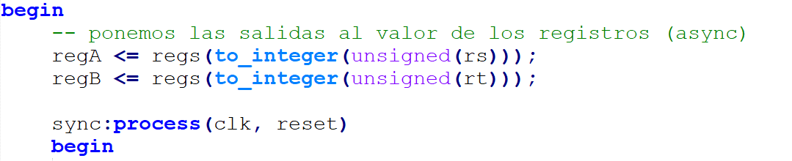
Si no tuviéramos en cuenta este efecto, el resultado de una operación de escritura y lectura consecutivas vendría retrasado un ciclo como mínimo.

En el orden de operación, para cada flanco de subida hacemos:

- Ponemos el registro 0 a 0
- Si la linea de reset está a 1
  - Inicializamos cada registro como su número de índice. Ej: reg1 = 1, reg2 = 2, reg3 = 3, etc.
- Si no, si la línea EscrReg está a 1 y no estamos intentando escribir en el registro 0
  - Escribimos el valor en el registro correspondiente. Ej: reg(5) = 2
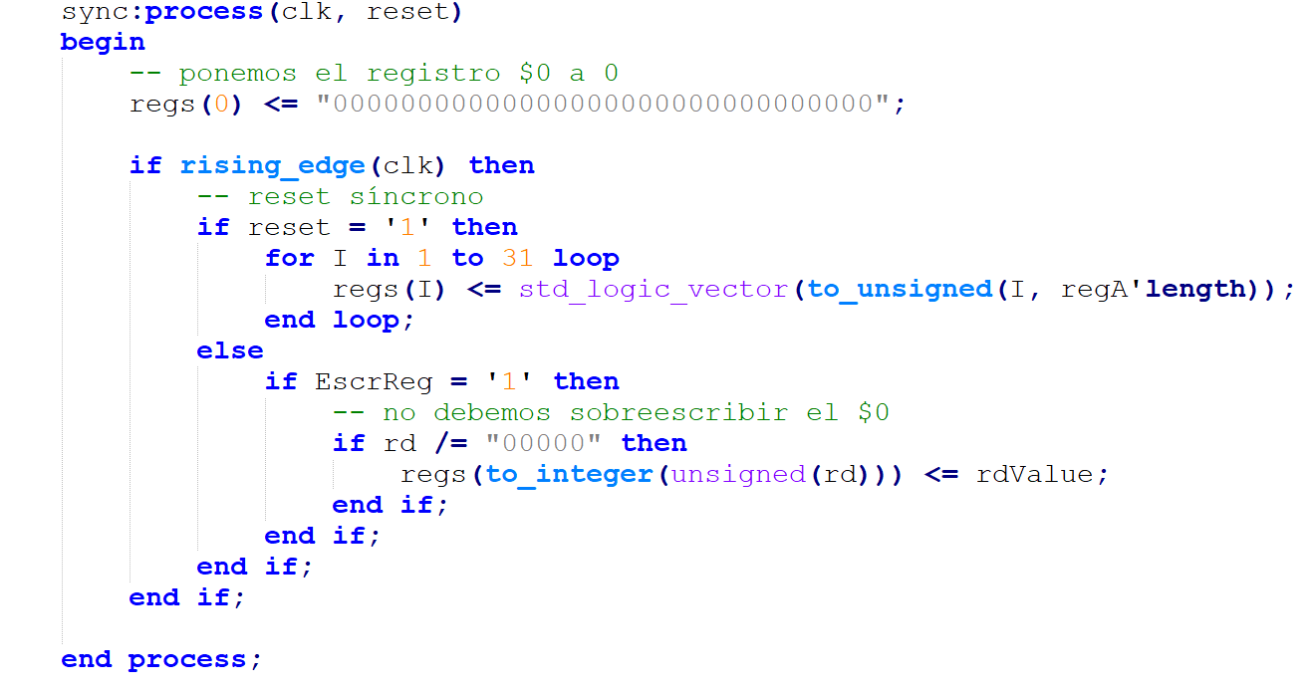
De manera asíncrona, fuera del proceso, escribimos en los registros de salida los valores indicados por los selectores adecuados.

TestBench (TB_registersBank.vhd)

En el caso del testbench, emplearemos un archivo de datos que contiene, en este orden (rs, rt, rd, rdValue, EscrReg, Valor esperado para A, Valor esperado para B)

Con este sistema, podemos cargar pruebas nuevas con suma facilidad. (solo hay que abrir tb.dat y añadir una línea con los datos separados por espacios)

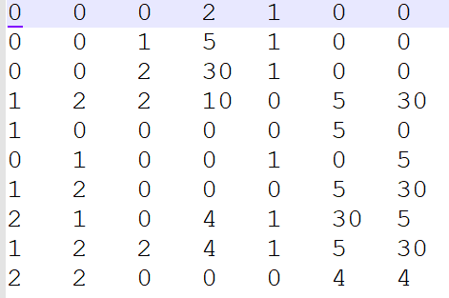

En tanto a la implementación, es bastante sencilla:

Contiene una estructura análoga a la que ya vimos en el apartado anterior. A mayores, contiene variables necesarias para el manejo de ficheros y los resultados hardcodeados, así como algunas variables contador o límite.

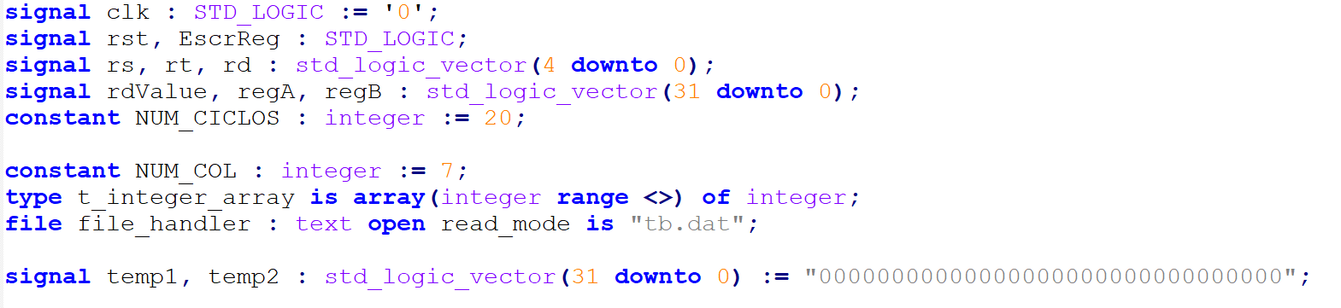

En tanto a las funciones que cumple el TestBench, estas son:

1: Simula el ciclo de reloj, con un tiempo de ciclo de 1 ns.

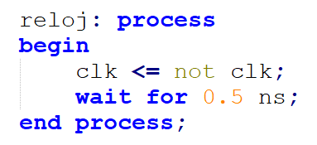

2: Envía la señal de reset.

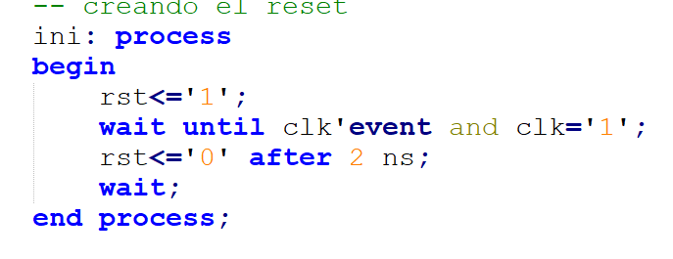

3: Para cada línea de tb.dat, lee los parámetros y se los envía al banco de registros, luego compara los resultados y muestra un aviso si difieren de lo esperado.

El flujo completo resumido es:

Envía ceros a todas las entradas
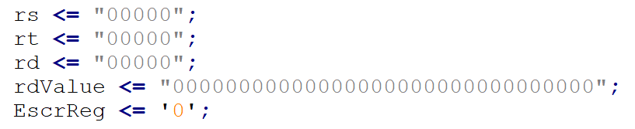

Lee el fichero tb.dat e itera por cada línea guardándo su contenido en un array
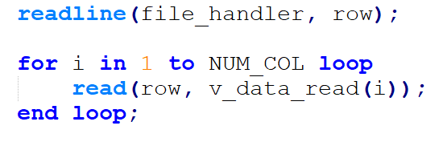

Guarda en las variables correctas los valores leidos:

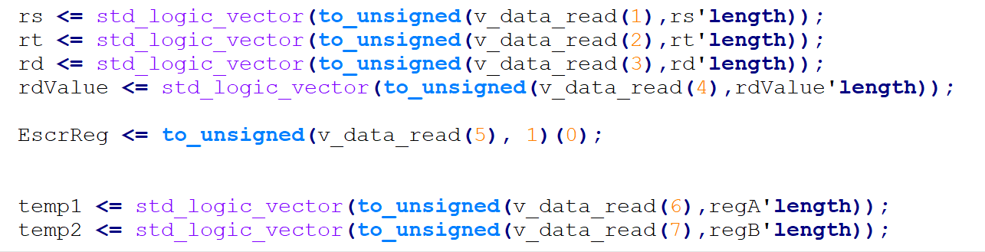
Compara los valores de la salida del banco de registros con los esperados:

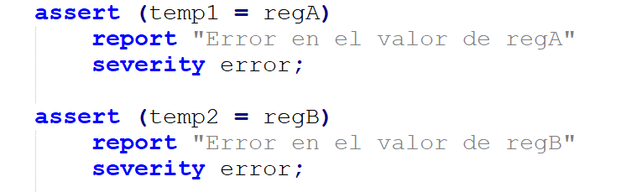

Resultados:

La salida resultante de ejecutar el programa es:

(Alonso, ejecuta y captura de la terminal)

La falta de mensajes de error, indica que todas las comparaciones se realizaron con éxito y por ende el
banco de registros funciona correctamente.

La salida, vista desde GTKWave del TestBench es:

(No hace falta forzar la vista, la captura png en alta resolución está anexa como gtkwave.png)

Podemos observar resultados consecuentes con lo especificado en tb.dat

